Beskrivelse af integrationer mellem Folketingets systemer og TV-stationen

Introduktion til systemintegrationer med TV-stationen

Folketinget har en række systemer, der indeholder data, der bliver anvendt i TV-produktionen. Der er således opbygget en række integrationer mellem disse systemer og TV-stationens forskellige komponenter og systemer.

Formålet med systemintegrationerne er, at levere præcis og tidstro data om produktioner, møder, talerskift, dagsordenskift, mm. således, at TV-stationen kan producere grafik med de aktuelle talere og dagsordenspunkter samt programoversigter og sider med aktuelle tekster.

Følgende systemer indgår i integrationen med TV-stationen.

Folketingets TV-database og administrationsværktøjet TVADM
Folketingets egenudviklede database indeholder information om TV-produktioner, møder, dagsordener, mødedeltagere, programoversigt, aktuelle tekster, mm. til brug for TV-produktion og Video-on-demand på Folketingets hjemmeside.
TV-databasen registrerer endvidere videoinformation samt skift af talere og dagsordenspunkter på de enkelte møder.
Når redaktører, producere, mm. har behov for at arbejde med data TV-databasen anvender de hovedsagligt det et webbaseret administrationsværktøj (TVADM).

SW 6000
Mødestyringssystem der anvendes i mødelokaler og Folketingssalen, hvor Folketinget anvender DCS 6000 Digital Conference System fra Shure. Systemet indeholder information om møder, dagsordener og talere i de forskellige lokaler.

TingDok
Folketingets ESDH-system hvor bl.a. møder, dagsordener og medlemsoversigter opbygges og vedligeholdes af Folketingets parlamentariske afdeling. TingDok er kildesystem for både TV-databasen og SW 6000 fsva. mødeinformation, dagsordener og mødedeltagere.
Fra de ovennævnte systemer bliver data - via forskellige systemintegrationer - leveret til TV-stationens produktionsudstyr.

Som det primære system til systemintegrationer anvender Folketinget Microsoft BizTalk Server 2013.

Der er i forbindelse med BizTalk opbygget en rækker grænseflader, som TV-stationens udstyr anvender til modtagelse af data. Nærværende dokument vil beskrive de forskellige grænseflader. Herunder særligt udviklede komponenter til integration med TV-stationen.

Folketingets IT-udviklingsenhed (ITU) står for opbygning og vedligeholdelse af de forskellige systemintegrationer.

Krav:
Opbygning og tilpasning af integrationer til TV-stationens udstyr skal foregå i samarbejde med Folketingets TV-gruppe og IT udviklingsenhed (ITU).

Krav:
Hvis leverandøren ikke umiddelbart kan anvende de nedenfor beskrevne grænseflader skal leverandøren gøre rede for, hvilke ændringer man vil foretage, herunder hvilke ændringer, leverandøren forventer, at Folketinget selv foretager.

Krav:
Pris for ændringer

Komponenter i Folketingets integrationer med TV-stationen
Nærværende kapitel giver en samlet oversigt over komponenter, der indgår i integrationen mellem Folketingets systemer og TV-stationen. Efterfølgende beskrives de komponenter, der er relevante i forhold til grænseflader.

Figur 1. Systemkomponenter i TV-integrationer

Mødelokalerne
Folketinget har faste kamerainstallationer i fem mødelokaler:

- Folketingssalen
- Landstingssalen
- lokale 1-133
- lokale 2-133
- lokale 2-080

Fællessalen er systemmæssigt konfigureret til TV-optagelse af møder, men har ikke fast udstyr installeret. Yderligere to lokaler – Pro.D og S-092 – kan med nogen forberedelse udstyres til TV-optagelse af møder.

I hvert lokale er der installeret et DCS 6000 Digital Conference System. I de fem faste lokaler er systemet i princippet altid køreklart, og der forefindes som oftest fast opstillede mikrofoner.

Konferencesystemet styres af en centralenhed (CU) pr. lokale. CU’en er forbundet til Folketingets netværk, lokalets mikrofoner, mm. På centralenheden kører en softwarekomponent, der kaldes CUI. CUI’en håndterer bl.a. tænd og sluk af mikrofoner. Når der sker en hændelse på systemet sender CUI’en en meddelelse til en såkaldt servicewrapper, der er en softwarekomponent på en server på Folketingets netværk.

Der skal altid køre en servicewrapper pr.lokale.

I forbindelse med TV-produktionen håndterer Folketinget tre typer meddelelser fra CUI’en:

- Aktivering af en mikrofon
- Aktivering af et dagsordenpunkt
- Skift af formand (i Folketingssalen)

Meddelelserne sendes via en servicewrapper til Folketingets BizTalk server, der fungerer som messagebroker mellem de forskellige systemer.

Aktivering af mikrofon
Når en mikrofon bliver aktiveret afsender CUI’en en meddelelse med mikrofonens pladsnummer samt, hvilken taler, der er logget ind på den pågældende plads.

I Folketingssalen har medlemmerne faste pladser, men et medlem kan også tale fra talerstolen eller den mobile talerstol.

I de øvrige mødelokaler får medlemmerne hver udleveret et chipkort af mødepasseren. Chipkortet sættes af mødepasseren i en kortlæser i den mikrofon, som medlemmet sidder ved.

Meddelelser om aktivering af mikrofoner bliver efterfølgende anvendt af TV-stationen til at sætte korrekt talernavn ind i TV-grafikken.

Information om talerens plads i det aktuelle mødelokale bliver endvidere anvendt af kamerastyringen (Telemetrics) til på et overlay at vise på hvilken plads i lokalet mikrofonen er aktiveret. I lokalet kan kameraer evt. være konfigureret til at zoome ind på den pågældende plads således, at produceren blot skal foretage mindre justeringer, før billedet af taleren kan vises på TV-signalet fra lokalet.

Aktivering af et dagsordenpunkt
Når et nyt dagsordenpunkt bliver aktiveret afsender CUI’en en besked, der indeholder dagsordenpunktets nummer og tekst. Dagsordenspunktets nummer og tekst bliver anvendt af TV-grafikken. Desuden indeholder meddelelsen om skift af et dagsordenpunkt også en uddybende tekst, der bliver vist som en crawl nederst i billedet.

Skift af formand (i Folketingssalen)
Under møder i Folketingssalen er det normalt, at den fungerende formand skifter ca. hver anden time. Når dette sker, bliver der logget en ny formand ind på formandspladsen (plads 200) i Folketingssalens konferencesystem, og der bliver afsendt en særlig meddelelse om nyt formandslogin.

Meddelelsen vil indholde den fungerende formands navn samt titlen ”Formand” eller ”Fungerende formand” afhængigt af om det er selve formanden, eller en af dennes stedfortrædere, der indtager formandspladsen.

Meddelelsen om fomandslogin anvendes til en fast TV-grafik, der kan vise navn og titel på den fungerende formand, når denne taler i Folketingssalen.

Microsoft BizTalk Server
Microsoft BizTalk Server er en såkaldt message broker, der kan modtage meddelelser om hændelser i et system og sende dem til andre systemer, der måtte have behov for at anvende meddelelserne.

BizTalk vil altid præsentere en meddelelse i et givent format således, at den samme type meddelelser altid har et ensartet format for modtageren. Typisk vil de følge et givet XML skema.

BizTalk kan endvidere indeholde workflows (såkaldte orkestreringer), der kan behandle en meddelelse og evt. berige den med yderligere data.

Dette sker i forbindelse med meddelelser fra SW 6000, idet alle meddelelser beriges med information fra Folketingets TV-database, før de bliver sendt til TV-stationen.

Meddelelserne beriges eksempelvis fra TV-databasen med titler eller tekster på dagsordenpunkter, så de får et mere skærmvenligt og TV-brugerrettet udtryk end, det er tilfældet ved behandling i Folketinget eller i udvalgene.

Hvis TV-grafikkens orkestreringer ikke kan finde data i TV-databasen, der matcher de data, der modtages fra konferencesystemet, vil BizTalk blot videresende de data, der kommer fra konferencesystemet.

Disse vil i nogle tilfælde kunne anvendes, mens de i nogle tilfælde ikke vil passe til formatet på TV-grafikken, og derfor kan få TV-grafikken til at fremtræde mindre pæn.

En enkelt type meddelelser bliver sendt dirkete fra TV-databasen. Hvis en TV-medarbejder via TVADM aktiverer en crawl-tekst i TV-databasen, vil der blive afsendt en meddelelse med en tekst til en crawl-boks, der pt. kan vises i øverste venstre hjørne af TV-billedet.

Folketingets TV-database
Folketingets TV-database indeholder en lang række data til brug for TV-produktion i Folketinget. De forskellige data anvendes af systemer i TV-stationen samt af hjemmesider, apps, tekst-tv, mm.
TV-databasen indeholder data om følgende:

- Produktioner med tilknytning til møder og produktionsbokse
- Servicemeddelelser på produktioner (til apps og web) ved forsinkelser
- Kilde til crawl på produktioner
- Videoinformation til produktioner
- Programoversigt til anvendelse på TV, ft.dk og app
- Møder med dagsordener til anvendelse på TV
- Mikrofon og dagsordenskift på afsluttede møder
- Navne på talere samt parlamentariske grupper til anvendelse på TV
- Biografier mm. til tekst-TV
- Aktuelle tekster til TV-kanal
- Konfiguration af sammenhæng mellem bokse og encodere
- Kilde til webservices til VoD (ft.dk) og apps

Figur 2. Hovedmenu fra TVADM.

I de følgende afsnit bliver TV-databasens indhold gennemgået med skærmeksempler fra administrationsværktøjet TVADM samt henvisning til, hvor de forskellige data bliver anvendt.

Produktioner med tilknytning til møder og produktionsbokse
TV-databasen indeholder alle TV-produktioner, der er blevet lavet af møder i Folketinget siden TV-stationens start i 2009.

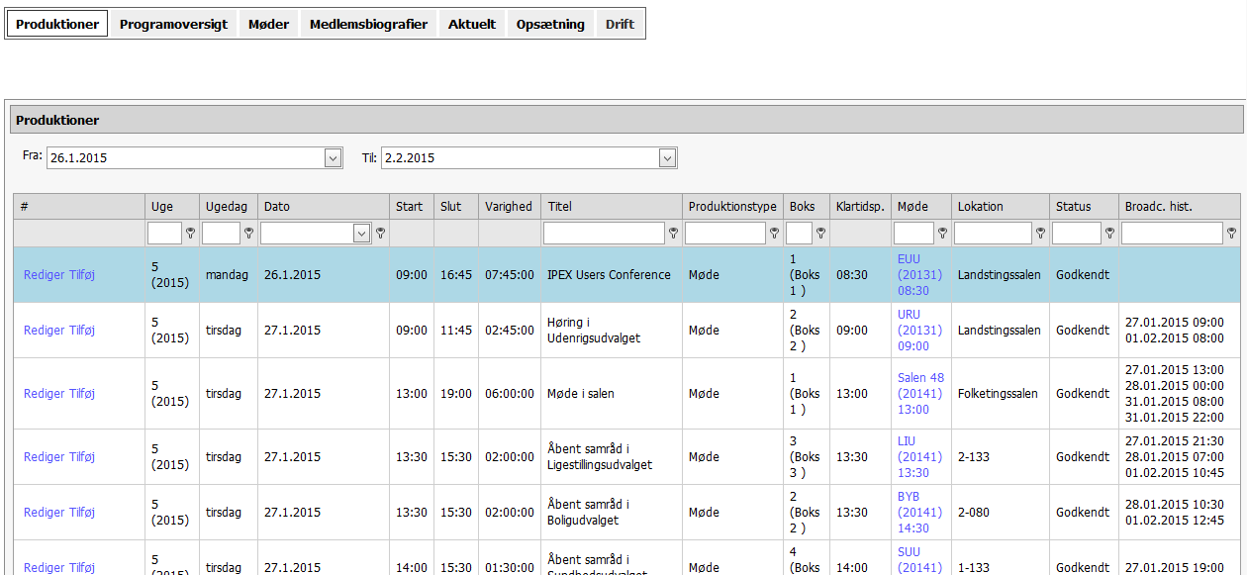
Figur 3. Eksempel på liste af produktioner

For hver produktion er der angivet en række stamdata, der bl.a. omfatter:

- Tid
- Forventet varighed
- Lokale
- Relation til det møde, der foregår i lokalet herunder dagsorden
- Nummer på TV-boks for produktionen

På hver produktion er det angivet om produktionen er aktiv eller inaktiv. Leverandørens producer sætter produktionen aktiv hhv.inaktiv, når det er nødvendigt. Der bliver kun sendt meddelelser igennem til den pågældende boks’s udstyr såfremt en produktion er gjort aktiv.

Udover anvendelse i selve TV-produktionen, er data om tidligere, nuværende og kommende produktioner tilgængelige for diverse hjemmesider og apps via et webservice-interface.

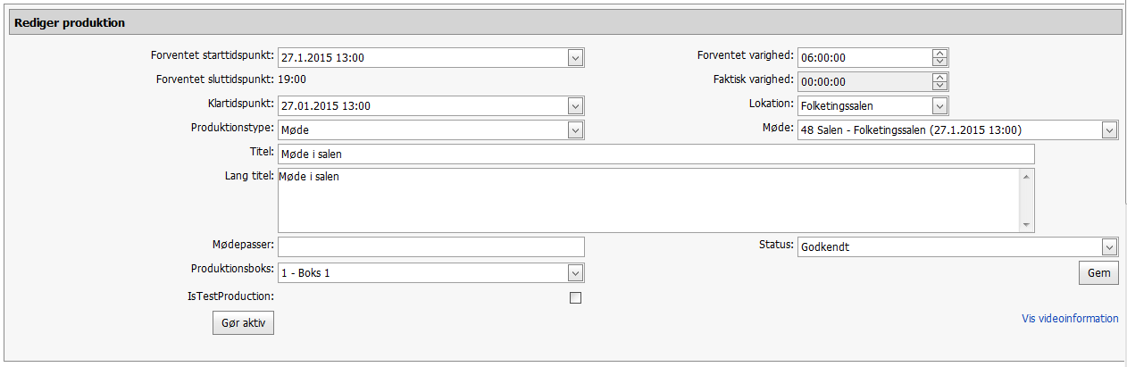
Figur 4. Eksempel på stamdata til en produktion

Fra en produktion er der relation til programoversigten, der bestemmer hvornår en given produktion skal vises på Folketingets TV-kanal. Man kan således se, hvornår en produktion er programsat.

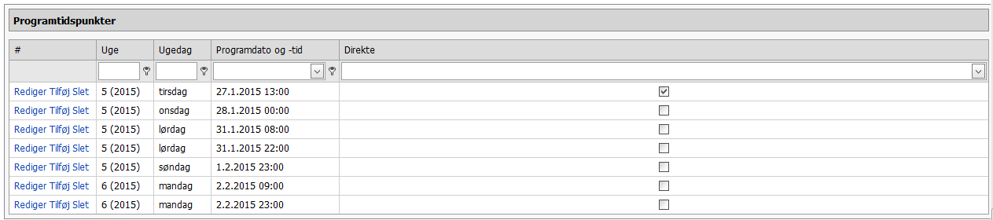
Figur 5. Eksempel på programtidspunkter for en produktion.

På en produktion har Folketingets TV-gruppe endvidere mulighed for at sætte mødemeddelelser. Mødemeddelelser vises f.eks. på ft.dk, og kan omhandle forsinkelser på mødet eller tekniske problemer.

Man kan endvidere sætte en crawl-tekst, der vises i selve TV-billedet under optagelsen. Crawl-teksten bliver redigeret af produceren eller Folketingets TV-gruppe.

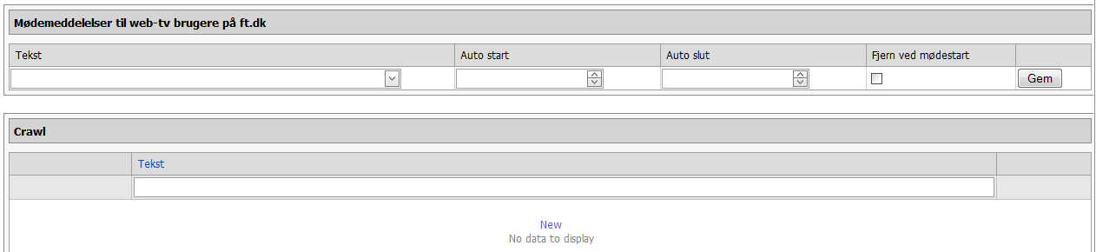
Figur 6. Mulighed for at sætte meddelelser eller crawl-tekst på en produktion

Krav:
Leverandøren skal kunne håndtere crawl-tekst, og vise denne i TV-grafikken, når det er aktuelt.

Videoinformation til produktioner
Til hver produktion er der tilknyttet videoinformation.

Videoinformationen vedligeholdes før, under og efter en produktion til brug for streaming af vídeo på hjemmesider samt Folketingets live video-app til smartphones.

Dette sker bl.a. via integrationer til Folketingets streaming-leverandør Arkena. Ved oprettelse af en produktion i TV-databasen bliver produktionen tilsvarende oprettet på Arkenas server.

Videoinformation omhandler de filer, der bliver oprettet hos streaming-leverandøren, når en produktion er færdig, samt mountpoint for direkte streamning. Desuden gemmes forskellige informationer om optagelsens længde, pauser, mm.

Under selv optagelsen vedligeholdes data via et Windows-program, der hedder Optagelseskontrol. Programmet anvendes af mødepasseren til at starte, stoppe og pause streamingen. Leverandørens producer håndterer ikke programmet Optagelseskontrol, men koordinerer med mødepasseren, hvornår danne kan starte, stoppe eller pause streamingen.

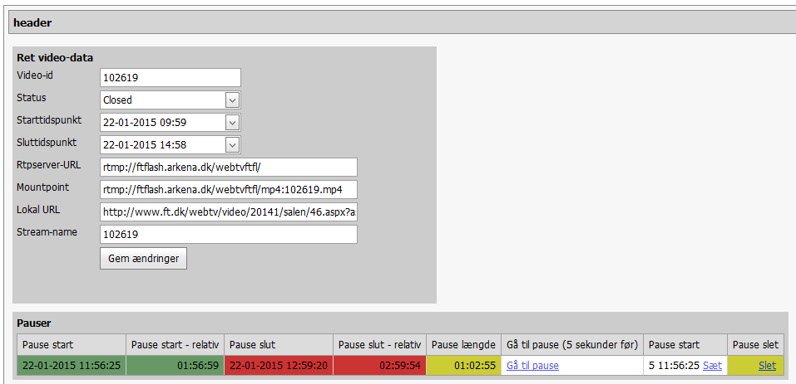
Figur 7. Eksempel på videoinformation

Der er endvidere information om optagelsens status (f.eks. created, encoding, paused eller closed).

Videoinformationssiden bliver også anvendt af Folketingets TV-gruppe til at uploade nye filer til et møde såfremt, der skulle være opstået en fejl i en produktion.

Programoversigt
TV-databasens programoversigt bliver vedligeholdt af Folketingets TV-gruppe. Programoversigten angiver, hvornår de enkelte produktioner skal vises på Folketingets TV-kanal herunder om det er en direkte udsendelse.

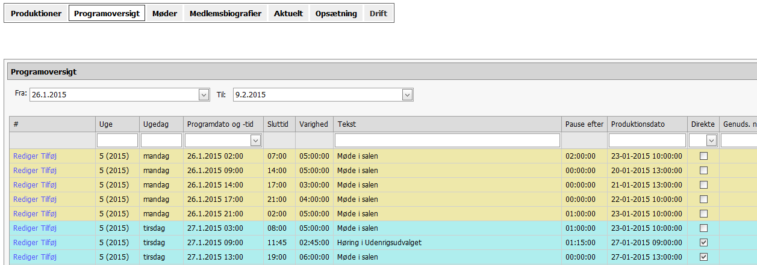
Figur 8. Uddrag af programoversigten
Programoversigten danner grundlag for afvikling af programfladen via TV-stationens playout-system. Programoversigten indtastes pt. manuelt i playout-systemet af leverandøren.

Programoversigten vises tillige på ft.dk og tekst-tv. Ligesom den imellem udsendelser bliver vist på TV-kanalen.

TV-siderne på ft.dk henter data til visning af programoversigten via en webservice, der henter data fra TV-databasen (se Bilag 3. XML og forespørgsel til programoversigt).

På TV-kanalen bliver de samme data anvendt af grafikmaskinen i continuity via en forespørgsel (ODBC-forbindelse) direkte til TV-databasen.

Krav:
Grafikmaskinen i continuity skal kunne danne grafik til programoversigten til TV-kanalen via opslag på en webservice.

Krav:
Playout-systemet skal kunne oprette udsendelser via kald til en webservice. (afklaring af databehov med ITU).

Møder med dagsordener
Til hver produktion skal der være knyttet et møde med en dagsorden.

Formålet med TV-databasens møder og dagsordener er, at kunne tilbyde alternative dagsordenpunkttekster, der passer til TV-grafikken. Som nævnt ovenfor bliver TV-databasens tekster anvendt frem for teksterne i de forskellige konferencesystemer.

Teksterne finder også anvendelse i de dagsordener, der vises sammen med et møde på ft.dk’s video-on-demand sider.

Møder i Folketingssalen, Europaudvalget samt åbne samråd i udvalg bliver oprettet automatisk i TV-databasen via integration til Tingdok. Andre typer af møder bliver oprettet manuelt af Folketingets TV-gruppe.

TV-gruppen skal herefter importere dagsordenen til det enkelte møde – også fra Tingdok – når dagsordenen er klar. Alternativt kan dagsordenen indtastes manuelt.

TV-gruppen vil normalt tilpasse den importerede dagsordentekst, så den passer til TV-grafikkens format.

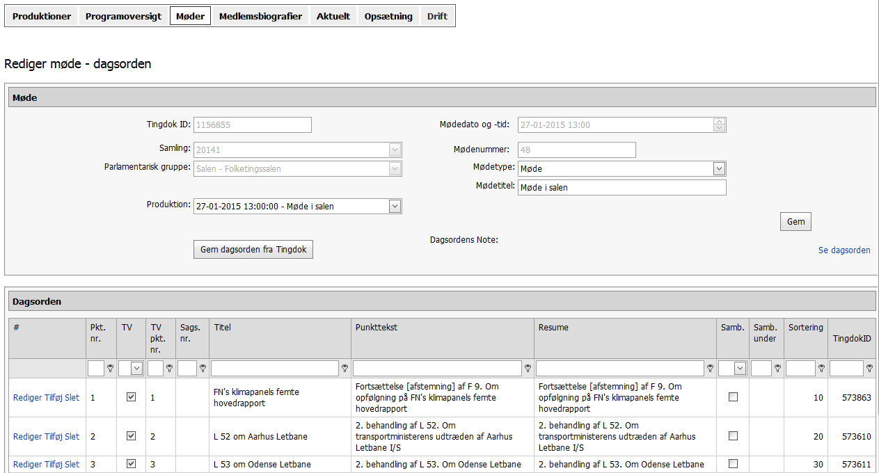
Figur 9. Eksempel på et møde og nogle dagsordenpunkter

Mikrofon og dagsordenskift på afsluttede møder
Når der bliver registreret et talerskift eller skift af et dagsordenspunkt i et af mødelokalerne, bliver dette sammen med tidspunktet for skiftet gemt i TV-databasen i relation til det aktuelle møde.

Man kan således efterfølgende på ft.dk klikke sig rundt i mødeoptagelsen vha. en liste af talere eller dagsordenpunkter. Se evt. et eksempel på dette:

http://www.ft.dk/webtv/video/20141/euu/td.1210317.aspx

Medlemsbiografier
TV-databasen indeholder biografier samt et udvalg af stamdata for de enkelte medlemmer. Navn og gruppetilhørsforhold bliver hentet fra biografien i TV-databasen, når der bliver sendt et talerskift fra et mødelokale, såfremt der er en biografi i TV-databasen, der matcher id for den taler, der bliver skiftet til.

Biografierne er en kopi af de tilsvarende biografier fra ft.dk. De kopieres lejlighedsvis fra ft.dk til TV-databasen (typisk efter et Folketingsvalg), hvorefter de bliver løbende vedligeholdt af Folketingets TV-gruppe.

Biografierne fra TV-databasen bliver tillige anvendt på Folketingets tekst-tv og bliver således også tilpasset dette formål.

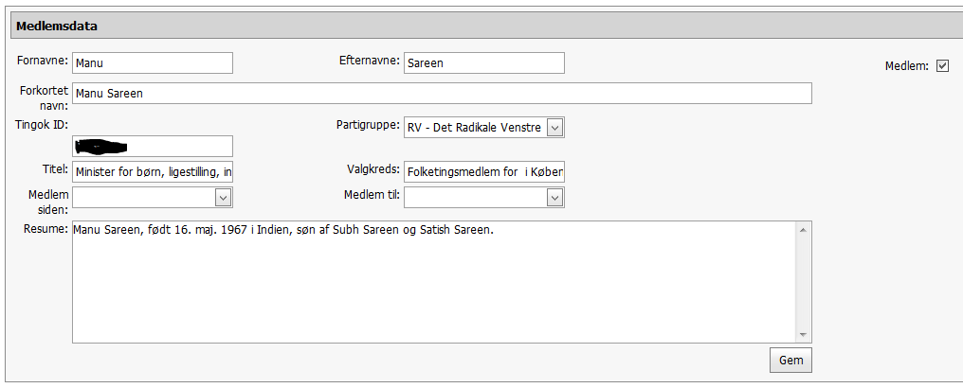
Figur 10. Eksempel på en biografi

Aktuelle tekster
De aktuelle tekster vises på skift på Folketingets TV-kanal mellem udsendelser. Teksterne bliver vist som et grafisk element, der bliver dannet af grafikmaskinen i continuity.

Teksterne bliver redigeret af Folketingets TV-gruppe.

Grafikmaskinen henter pt. data om de forskellige tekster ved en (ODBC) forespørgsel direkte til TV-databasen. Dette vil i sommeren 2015 blive ændret således, at teksterne skal hentes via en forespørgsel til en webservice (se Bilag 4. Webservice til aktuelle tekster).

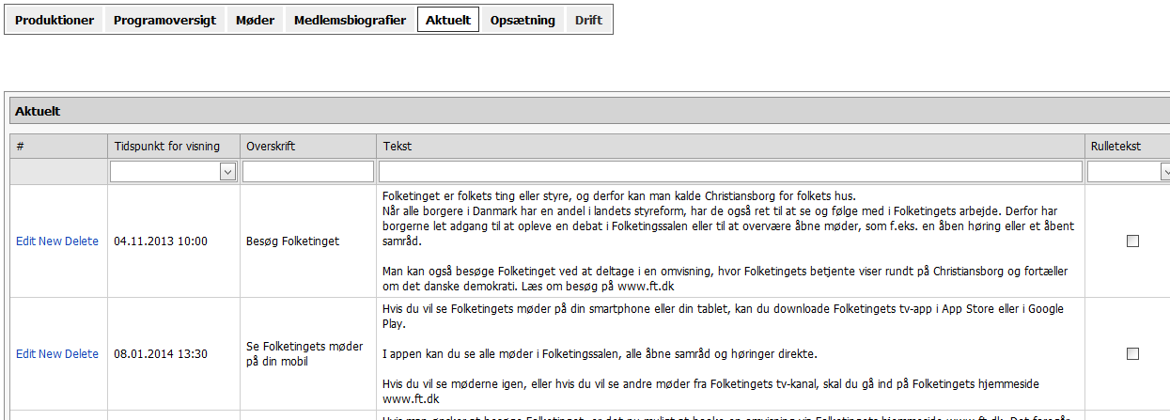
Figur 11. Eksempel på aktuelle tekster

Krav:
Leverandøren skal kunne hente tekstdata til grafikmaskinen i continuity via forespørgsel til en webservice.

Opsætning
Under punktet opsætning er det konfigureret, hvilke produktionsbokse, der hører til hvilken encoder.

Her finder man også konfiguration af IP-adresser samt diverse opsætning relateret til encodere og Folketingets streaming-leverandør Arkena.

Desuden er der under opsætning også navne og forkortelser på partigrupper og parlamentariske grupper.

Drift
Under punktet drift er der link til en webapplikation, som TV-gruppen kan bruge til at overvåge output fra encoderne samt opdatering af TV-databasens talerlister. Der er også adgang til diverse logning.

Desuden er der også her en mulighed for at sætte en generel driftsmeddelelse på TV-siderne på ft.dk såfremt, der er driftsproblemer af en størrelsesorden, der kræver dette.

Testproduktioner og møder
Folketinget har ikke noget testsystem, hvor alle integrationer kan testes uafhængigt af produktionssystemerne.

Det er dog muligt at angive på en produktion om, den er en testproduktion. I dette tilfælde vil produktionen ikke bliver vist nogle andre steder uden for TV-databasen.

Til en testproduktion kan man tilknytte et manuelt oprettet møde.

Komponenten ControlGraphicsService
Komponenten ControlGraphicsService er en service, der lytter på grafikmeddelelser fra Folketingets BizTalk-server.
ControlGraphicsService modtager en given meddelse som XML, og omdanner den til kommandoer til en grafikmaskine i en given boks. Kommandoerne er pt. tekststrenge i et format, der kan fortolkes af Folketingets aktuelle grafikmaskiner af mærket Inscriber.

De enkelte tekststrenge kan konfigureres jf. konfigurationsfilen i Bilag 1. Konfiguration af meddelelser fra ControlGraphicService til Inscriber.

Folketingets BizTalk-server kan sende følgende fire typer af grafikmeddelelser:

- Skift af dagsordenspunkt
- Skift af taler
- Formandslogin (skift af formand i Folketingssalen)
- Aktivering/deaktivering af Crawl-tekst

Hver kommando indeholder information om, hvilken TV-boks kommandoen skal sendes til jf. opsætningen af produktioner i TV-databasen.

Se Bilag 2. XML fra grænseflade til Folketingets BizTalk-system for eksempler på de fire grafikkommandoer, som servicen modtager fra Folketingets BizTalk-server.

Krav:
Leverandøren skal tilbyde en ny grafikservice, der kan modtage grafikmeddelelser fra Folketingets BizTalk-server og omdanne disse til kommandoer til en grafikmaskine i en relevant TV-boks.

Krav:
Grafikservicen skal kunne afvikles som en MS Windows-service i Folketingets driftsmiljø.

Krav:
Folketinget skal have fulde rettigheder til den af leverandøren udviklede programkode til den nye grafikservice.

Krav:
Programkoden til den udviklede grafikservice skal overleveres til Folketinget til opbevaring i Folketingets kildekodesystem. Pt. en Microsoft Team Foundation Server.

Krav:
Ved videreudvikling af grafikservicen skal nye versioner af programkoden løbende overdrages til Folketinget.

Info:
Hvis leverandøren skønner, at den eksisterende grafikservice ControlGraphicsService kan genanvendes til en ny grafikservice, kan Folketinget stille programkoden til denne til rådighed for leverandøren.

Krav:
Leverandøren skal aftale og koordinere opsætning , håndtering af kildekode samt testforløb vedr. den nye grafikservice med Folketingets IT udviklingsenhed (ITU).

Komponenten SocketCrossService
SocketCrossService er en komponent, der emulerer serielt interface for kamerastyringssystemet Telemetrics.
Servicen emulerer en seriel-to-ethernet komponent, som Telemetrics tidligere har anvendt til kommunikation med konferencesystemet.

De enkelte Telemetrics-bokse opretter forbindelse til en given port på SocketCrossService for at hente information om, på hvilket sæde i et mødelokale en mikrofon er aktivt.

Denne information kan af Telemetrics bruges til at vise, hvor i et mødelokale den aktuelle taler sidder således, at den rigtige kameraindstilling kan vælges.

SocketCrossService og Telemetrics skal bestå i uændret form, og indgår således ikke som en del af det projekt, som leverandøren skal levere.

Job til nødgrafik
På Figur 1 er der angivet en boks med titlen ”Nødgrafikjob”.

Dette er et job, der stilles til rådighed af ITU. Nødgrafikjobbet kører en gang i døgnet – typisk kl. 08:00 – og genererer filer med hhv. dagsordener til dagens møder samt en liste af mulige talere.

Filernes formål er, at kunne danne datagrundlag for grafikmaskinerne såfremt kommunikationen med mødelokalerne via BizTalk-serveren skulle svigte.

Nødgrafikjobbet gemmer filerne på en filserver, som leverandøren stiller til rådighed. Filserverens katalog med nødgrafikfiler skal vare tilgængelig for grafikmaskiner i alle bokse.

Hvis datakommunikationen svigter eller er fejlbehæftet, kan produceren i den enkelte boks åbne de relevante filer med dagsorden og talere, og i disse selv vælge nødvendige data til indsættelse i de grafikelementer, som TV-stationen anvender.

Skift af dagsorden og taler på grafikken skal håndteres manuelt indtil datakommunikationen fungerer igen. I den slags situationer koordinerer leverandøren tæt med Folketingets TV-gruppe og IT udviklingsenheden.

Se Bilag 5. XML-filer til nødgrafik.

Krav:
Leverandøren skal stille en filserver til rådighed, hvor nødgrafikjobbet kan aflevere sine filer og, hvor alle grafikmaskinerne har adgang til at læse filerne.

Krav:
De leverede grafikmaskiner skal sættes op til at læse dagsordener og talerliste fra de filer, som nødgrafikjobbet leverer på filserveren således, at nødgrafikdata kan tages i brug, hvis kommunikationen via Foletingets BizTalk-server skulle svigte.

Generelle krav til integration med TV-stationen

Krav:
Konfiguration af grafik på grafikmaskine skal leverandøren foretage ud fra Folketingets designoplæg herunder løbende inkorporering af data fra grafikmeddelelser.

Krav:
Folketinget skal have fulde rettigheder over programkomponenter, der udvikles af leverandøren til Folketinget, og Folketinget skal altid have overleveret kode for gældende versioner

Yderligere information

I dette afsnit skitseres evt. nedenstående, hvis det ikke er omtalt andetsteds:

Encodere til VoD og kobling med TV-bokse herunder fremtidige planer for flytning og udskiftning

Mulighed for at Playout (Morpheus) skal kunne modtage programoversigter (XML) fra TV-databasen og aktuelle sider. Findes ikke i dag

Ingest – håndtering af automatisk oprettelse af optagelser i TV-bokse

Evt. planer om udvidelse med flere lokaler, TV-bokse.og encodere

Bilag 1. Konfiguration af meddelelser fra ControlGraphicService til Inscriber

Uddrag af konfiguration af ControlGraphicService, der viser sammensætning af tekststrenge til kommandoer til eksisterende grafiksystem (Inscriber) samt opsætning af adresser til kommunikation:

<!-- inscriber commands -->
<add key="InscriberCommand.INITIALIZE_PROJECT.Take" value="M\{0}\\"/>
<add key="InscriberCommand.INITIALIZE_PROJECT.Clear" value=""/>
<add key="InscriberCommand.INITIALIZE_PROJECT.Update" value=""/>
<add key="InscriberCommand.INITIALIZE_PROJECT.ArgumentCount" value="1"/>

<add key="InscriberCommand.NAMESUB_NORMAL.Take" value="T\7\1\A\\"/>
<add key="InscriberCommand.NAMESUB_NORMAL.Clear" value="T\14\A\\"/>
<add key="InscriberCommand.NAMESUB_NORMAL.Update" value="I\20\1\1\Navn\{0}\info\{3} ({1})\\"/>
<add key="InscriberCommand.NAMESUB_NORMAL.ArgumentCount" value="5"/>

<add key="InscriberCommand.NAMESUB_CHAIRMAN.Take" value="T\7\2\A\\"/>
<add key="InscriberCommand.NAMESUB_CHAIRMAN.Clear" value="T\14\A\\"/>
<add key="InscriberCommand.NAMESUB_CHAIRMAN.Update" value="I\20\2\2\Navn\{0}\info\{3} ({1})\\"/>
<add key="InscriberCommand.NAMESUB_CHAIRMAN.ArgumentCount" value="5"/>

<add key="InscriberCommand.TOPSCROLL.Take" value="T\7\3\B\\"/>
<add key="InscriberCommand.TOPSCROLL.Clear" value="T\14\B\\"/>
<add key="InscriberCommand.TOPSCROLL.Update" value="I\20\3\3\Topscroll\{0}\\"/>
<add key="InscriberCommand.TOPSCROLL.ArgumentCount" value="1"/>

<add key="InscriberCommand.AGENDA_PARLIAMENTARY.Take" value="T\7\4\C\\"/>
<add key="InscriberCommand.AGENDA_PARLIAMENTARY.Clear" value="T\14\C\\"/>
<add key="InscriberCommand.AGENDA_PARLIAMENTARY.Update" value="I\20\4\4\BEHANDLING\{0}\LOV\{2}\CRAWL\{4}\TTV\{5}\\"/>
<add key="InscriberCommand.AGENDA_PARLIAMENTARY.ArgumentCount" value="6"/>

<add key="InscriberCommand.AGENDA_EUU.Take" value="T\7\5\C\\"/>
<add key="InscriberCommand.AGENDA_EUU.Clear" value="T\14\C\\"/>
<add key="InscriberCommand.AGENDA_EUU.Update" value="I\20\5\5\BEHANDLING\{0}\LOV\{2}\CRAWL\{4}\TTV\{5}\\"/>
<add key="InscriberCommand.AGENDA_EUU.ArgumentCount" value="6"/>

<add key="InscriberCommand.AGENDA_COMMITTEE.Take" value="T\7\6\C\\"/>
<add key="InscriberCommand.AGENDA_COMMITTEE.Clear" value="T\14\C\\"/>
<add key="InscriberCommand.AGENDA_COMMITTEE.Update" value="I\20\6\6\BEHANDLING\{0}\LOV\{2}\CRAWL\{4}\TTV\{5}\\"/>
<add key="InscriberCommand.AGENDA_COMMITTEE.ArgumentCount" value="6"/>

<!-- inscriber tcp/ip addresses -->

<!-- Ip address configuration:
Test: IP: 127.0.0.1, Port 55002 (localhost on testwebmaster01), Telemetrics: IP: 10.104.1.5, port: 50000
-->

<add key="Inscriber.1.IP" value="10.104.1.3"/>
<add key="Inscriber.1.Port" value="50000"/>
<add key="Inscriber.1.CodePage" value="iso-8859-1"/>
<add key="Inscriber.1.ProjectPath" value="D:/test/"/>
<add key="Inscriber.1.XmlStorePath" value="e:\XMLStore\"/>

<add key="Inscriber.2.IP" value="10.104.1.4"/>
<add key="Inscriber.2.Port" value="50000"/>
<add key="Inscriber.2.CodePage" value="iso-8859-1"/>
<add key="Inscriber.2.ProjectPath" value="D:/test/"/>
<add key="Inscriber.2.XmlStorePath" value="e:\XMLStore\"/>

<add key="Inscriber.3.IP" value="10.104.1.5"/>
<add key="Inscriber.3.Port" value="50000"/>
<add key="Inscriber.3.CodePage" value="iso-8859-1"/>
<add key="Inscriber.3.ProjectPath" value="D:/test/"/>
<add key="Inscriber.3.XmlStorePath" value="e:\XMLStore\"/>

<add key="Inscriber.4.IP" value="10.104.1.77"/>
<add key="Inscriber.4.Port" value="50000"/>
<add key="Inscriber.4.CodePage" value="iso-8859-1"/>
<add key="Inscriber.4.ProjectPath" value="D:/test/"/>
<add key="Inscriber.4.XmlStorePath" value="e:\XMLStore\"/>

<add key="Inscriber.5.IP" value="127.0.0.1"/>
<add key="Inscriber.5.Port" value="55002"/>
<add key="Inscriber.5.CodePage" value="iso-8859-1"/>
<add key="Inscriber.5.ProjectPath" value="D:/test/"/>
<add key="Inscriber.5.XmlStorePath" value="e:\XMLStore\"/>

Bilag 2. XML fra grænseflade til Folketingets BizTalk-system

Eksempel på dagsordensskift fra et udvalgslokale:

<ns0:SetActiveAgendaItem xmlns:ns0="http://ft.dk/tvproduction/services" xmlns:xsi="http://www.w3.org/2001/XMLSchema-instance">
<ns0:productionBox>3</ns0:productionBox>
<ns0:committee>FIU</ns0:committee>
<ns0:activeAgendaItem>
<ns0:Number>Pkt. 1</ns0:Number>
<ns0:CaseNumber xsi:nil="true"></ns0:CaseNumber>
<ns0:Title>Åbent samråd i Finansudvalget</ns0:Title>
<ns0:ShortDescription>Åbent samråd med finansministeren om god arbejdsgiveradfærd i den offentlige sektor</ns0:ShortDescription>
<ns0:LongDescription>Åbent samråd med finansministeren om god arbejdsgiveradfærd i den offentlige sektor</ns0:LongDescription>
<ns0:TTVPage xsi:nil="true"></ns0:TTVPage>
</ns0:activeAgendaItem>
</ns0:SetActiveAgendaItem>

Eksempel på dagsordensskift fra Folketingssalen:

<ns0:SetActiveAgendaItem xmlns:ns0="http://ft.dk/tvproduction/services" xmlns:xsi="http://www.w3.org/2001/XMLSchema-instance">
<ns0:productionBox>1</ns0:productionBox>
<ns0:committee>SALEN</ns0:committee>
<ns0:activeAgendaItem>
<ns0:Number>Pkt. 3</ns0:Number>
<ns0:CaseNumber xsi:nil="true"></ns0:CaseNumber>
<ns0:Title>L 114 om finansiel virksomhed</ns0:Title>
<ns0:ShortDescription>1. behandling af L 114. Forslag til lov om ændring af lov om finansiel virksomhed. (Gennemførelse af solvens II- og omnibus II-direktivet). Af erhvervs- og vækstministeren (Henrik Sass Larsen)</ns0:ShortDescription>
<ns0:LongDescription>1. behandling af L 114. Forslag til lov om ændring af lov om finansiel virksomhed. (Gennemførelse af solvens II- og omnibus II-direktivet). Af erhvervs- og vækstministeren (Henrik Sass Larsen)</ns0:LongDescription>
<ns0:TTVPage xsi:nil="true"></ns0:TTVPage>
</ns0:activeAgendaItem>
</ns0:SetActiveAgendaItem>

Eksempel på et talerskift:

<ns0:SetActiveSpeaker xmlns:ns0="http://ft.dk/tvproduction/services" xmlns:xsi="http://www.w3.org/2001/XMLSchema-instance">
<ns0:productionBox>3</ns0:productionBox>
<ns0:activeSpeaker>
<ns0:DisplayName>Camilla Hersom</ns0:DisplayName>
<ns0:DisplayPartyLong>Det Radikale Venstre</ns0:DisplayPartyLong>
<ns0:DisplayPartyShort>RV</ns0:DisplayPartyShort>
<ns0:DisplayTitle></ns0:DisplayTitle>
<ns0:TextTvPageNumber xsi:nil="true"></ns0:TextTvPageNumber>
</ns0:activeSpeaker>
<ns0:seat>14</ns0:seat>
<ns0:isChairman>false</ns0:isChairman>
</ns0:SetActiveSpeaker>

Eksempel på et formandslogin:

<ns0:SetActiveSpeaker xmlns:ns0="http://ft.dk/tvproduction/services" xmlns:xsi="http://www.w3.org/2001/XMLSchema-instance">
<ns0:productionBox>1</ns0:productionBox>
<ns0:activeSpeaker>
<ns0:DisplayName>Mogens Lykketoft</ns0:DisplayName>
<ns0:DisplayPartyLong>Socialdemokratiet</ns0:DisplayPartyLong>
<ns0:DisplayPartyShort>S</ns0:DisplayPartyShort>
<ns0:DisplayTitle></ns0:DisplayTitle>
<ns0:TextTvPageNumber xsi:nil="true"></ns0:TextTvPageNumber>
</ns0:activeSpeaker>
<ns0:seat>200</ns0:seat>
<ns0:isChairman>true</ns0:isChairman>
</ns0:SetActiveSpeaker>

Eksempel på en crawl-meddelelse

<ns0:SetTopScroll xmlns:ns0="http://ft.dk/tvproduction/services">
<ns0:productionBox>1</ns0:productionBox>
<ns0:value>Vi beklager den manglende programoversigt</ns0:value>
</ns0:SetTopScroll>

Bilag 3. XML og forespørgsel til programoversigt

Nedenstående er eksempler på svar fra webservicen, der returnerer den aktuelle programoversigt.

Kald af servicen med data for én dag:

Kald:
http://webservice12:83/FTTVTransSchedulePresentationService/FTTVTransScheduleRESTService.svc/rest/fttvSchedule/?startDate=2015-01-05T00:00:00&endDate=2015-01-05T23:59:59

Resultat:

<?xml version="1.0"?>
<TransmissionSchedules
xmlns:i="http://www.w3.org/2001/XMLSchema-instance" xmlns="http://schemas.datacontract.org/2004/07/FT.VIDEO.Services.FTTVTransSchedulePresentationService.DataContracts">-
<TransmissionSchedule>-
<ProgramItems>-
<ProgramItem>
<Description>Møde i salen afholdt 12-12-2014 (genudsendelse)</Description>
<Live>false</Live>
<PlaylistItemID>7715</PlaylistItemID>
<ProductionID>2390</ProductionID>
<TransmissionDateTime>2015-01-05T04:30:00</TransmissionDateTime>
</ProgramItem>-
<ProgramItem>
<Description>Møde i salen afholdt 16-12-2014 (genudsendelse)</Description>
<Live>false</Live>
<PlaylistItemID>7716</PlaylistItemID>
<ProductionID>2446</ProductionID>
<TransmissionDateTime>2015-01-05T07:00:00</TransmissionDateTime>
</ProgramItem>-
<ProgramItem>
<Description>Møde i salen afholdt 17-12-2014 (genudsendelse)</Description>
<Live>false</Live>
<PlaylistItemID>7717</PlaylistItemID>
<ProductionID>2447</ProductionID>
<TransmissionDateTime>2015-01-05T11:00:00</TransmissionDateTime>
</ProgramItem>-
<ProgramItem>
<Description>Møde i salen afholdt 18-12-2014 (genudsendelse)</Description>
<Live>false</Live>
<PlaylistItemID>7718</PlaylistItemID>
<ProductionID>2449</ProductionID>
<TransmissionDateTime>2015-01-05T20:00:00</TransmissionDateTime>
</ProgramItem>
</ProgramItems>
<TransmissionDate>2015-01-05T00:00:00</TransmissionDate>
</TransmissionSchedule>
</TransmissionSchedules>

Kald af servicen med data for tre dage:

Kald:
http://webservice12:83/FTTVTransSchedulePresentationService/FTTVTransScheduleRESTService.svc/rest/fttvSchedule/?startDate=2015-01-05T00:00:00&endDate=2015-01-07T23:59:59

Resultat:

<?xml version="1.0"?>
<TransmissionSchedules
xmlns:i="http://www.w3.org/2001/XMLSchema-instance" xmlns="http://schemas.datacontract.org/2004/07/FT.VIDEO.Services.FTTVTransSchedulePresentationService.DataContracts">-
<TransmissionSchedule>-
<ProgramItems>-
<ProgramItem>
<Description>Møde i salen afholdt 12-12-2014 (genudsendelse)</Description>
<Live>false</Live>
<PlaylistItemID>7715</PlaylistItemID>
<ProductionID>2390</ProductionID>
<TransmissionDateTime>2015-01-05T04:30:00</TransmissionDateTime>
</ProgramItem>-
<ProgramItem>
<Description>Møde i salen afholdt 16-12-2014 (genudsendelse)</Description>
<Live>false</Live>
<PlaylistItemID>7716</PlaylistItemID>
<ProductionID>2446</ProductionID>
<TransmissionDateTime>2015-01-05T07:00:00</TransmissionDateTime>
</ProgramItem>-
<ProgramItem>
<Description>Møde i salen afholdt 17-12-2014 (genudsendelse)</Description>
<Live>false</Live>
<PlaylistItemID>7717</PlaylistItemID>
<ProductionID>2447</ProductionID>
<TransmissionDateTime>2015-01-05T11:00:00</TransmissionDateTime>
</ProgramItem>-
<ProgramItem>
<Description>Møde i salen afholdt 18-12-2014 (genudsendelse)</Description>
<Live>false</Live>
<PlaylistItemID>7718</PlaylistItemID>
<ProductionID>2449</ProductionID>
<TransmissionDateTime>2015-01-05T20:00:00</TransmissionDateTime>
</ProgramItem>
</ProgramItems>
<TransmissionDate>2015-01-05T00:00:00</TransmissionDate>
</TransmissionSchedule>-
<TransmissionSchedule>-
<ProgramItems>-
<ProgramItem>
<Description>Møde i salen afholdt 19-12-2014 (genudsendelse)</Description>
<Live>false</Live>
<PlaylistItemID>7719</PlaylistItemID>
<ProductionID>2450</ProductionID>
<TransmissionDateTime>2015-01-06T03:00:00</TransmissionDateTime>
</ProgramItem>-
<ProgramItem>
<Description>Møde i salen afholdt 07-10-2014 (genudsendelse)</Description>
<Live>false</Live>
<PlaylistItemID>7720</PlaylistItemID>
<ProductionID>2362</ProductionID>
<TransmissionDateTime>2015-01-06T08:00:00</TransmissionDateTime>
</ProgramItem>-
<ProgramItem>
<Description>Møde i salen afholdt 09-10-2014 (genudsendelse)</Description>
<Live>false</Live>
<PlaylistItemID>7721</PlaylistItemID>
<ProductionID>2364</ProductionID>
<TransmissionDateTime>2015-01-06T09:00:00</TransmissionDateTime>
</ProgramItem>-
<ProgramItem>
<Description>Møde i salen afholdt 10-10-2014 (genudsendelse)</Description>
<Live>false</Live>
<PlaylistItemID>7722</PlaylistItemID>
<ProductionID>2468</ProductionID>
<TransmissionDateTime>2015-01-06T23:15:00</TransmissionDateTime>
</ProgramItem>
</ProgramItems>
<TransmissionDate>2015-01-06T00:00:00</TransmissionDate>
</TransmissionSchedule>-
<TransmissionSchedule>-
<ProgramItems>-
<ProgramItem>
<Description>Møde i salen afholdt 21-10-2014 (genudsendelse)</Description>
<Live>false</Live>
<PlaylistItemID>7723</PlaylistItemID>
<ProductionID>2365</ProductionID>
<TransmissionDateTime>2015-01-07T01:15:00</TransmissionDateTime>
</ProgramItem>-
<ProgramItem>
<Description>Møde i salen afholdt 22-10-2014 (genudsendelse)</Description>
<Live>false</Live>
<PlaylistItemID>7724</PlaylistItemID>
<ProductionID>2366</ProductionID>
<TransmissionDateTime>2015-01-07T02:15:00</TransmissionDateTime>
</ProgramItem>-
<ProgramItem>
<Description>Møde i salen afholdt 23-10-2014 (genudsendelse)</Description>
<Live>false</Live>
<PlaylistItemID>7725</PlaylistItemID>
<ProductionID>2367</ProductionID>
<TransmissionDateTime>2015-01-07T05:15:00</TransmissionDateTime>
</ProgramItem>-
<ProgramItem>
<Description>Møde i salen afholdt 24-10-2014 (genudsendelse)</Description>
<Live>false</Live>
<PlaylistItemID>7726</PlaylistItemID>
<ProductionID>2368</ProductionID>
<TransmissionDateTime>2015-01-07T10:45:00</TransmissionDateTime>
</ProgramItem>-
<ProgramItem>
<Description>Møde i salen afholdt 30-10-2014 (genudsendelse)</Description>
<Live>false</Live>
<PlaylistItemID>7727</PlaylistItemID>
<ProductionID>2369</ProductionID>
<TransmissionDateTime>2015-01-07T15:30:00</TransmissionDateTime>
</ProgramItem>-
<ProgramItem>
<Description>Møde i Salen afholdt 31-10-2014 (genudsendelse)</Description>
<Live>false</Live>
<PlaylistItemID>7728</PlaylistItemID>
<ProductionID>2526</ProductionID>
<TransmissionDateTime>2015-01-07T22:00:00</TransmissionDateTime>
</ProgramItem>-
<ProgramItem>
<Description>Møde i salen afholdt 04-11-2014 (genudsendelse)</Description>
<Live>false</Live>
<PlaylistItemID>7729</PlaylistItemID>
<ProductionID>2451</ProductionID>
<TransmissionDateTime>2015-01-07T23:45:00</TransmissionDateTime>
</ProgramItem>
</ProgramItems>
<TransmissionDate>2015-01-07T00:00:00</TransmissionDate>
</TransmissionSchedule>
</TransmissionSchedules>

Bilag 4. Webservice til aktuelle tekster

Aktuelle tekster vil fremover blive præsenteret af en webservice i lighed med programoversigten. Webservicen er dog ikke klar på tidspunktet for udbuddet, men den vil eksempelvis indeholde følgende data fra TV-databasen, som bliver præsenteret i en XML-struktur:

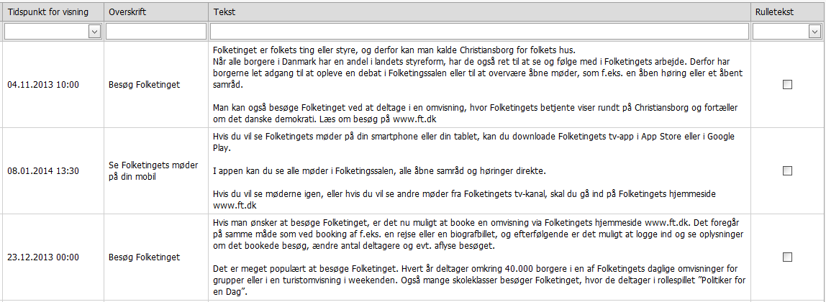

Bilag 5. XML-filer til nødgrafik

Eksempel på XML fra filen ”biografier.xml” med talere (Folketingsmedlemmer) til brug for nødgrafik:

<?xml version="1.0" encoding="UTF-8"?>
<Biographies>-
<biography Insertdate="2012-01-03T12:05:05.037" Resume="Astrid Krag Kristensen, født 17. nov. 1982 på Sct. Maria Hospital, Vejle, datter af tekstforfatter Ole Jakob Krag Kristensen og gymnasielærer Åse Fogh Pedersen Samlevende med Andreas Seebach." GroupID="4" Electorate="Folketingsmedlem for i Sjællands Storkreds fra 13. nov. 2007" Title="minister for sundhed og forebyggelse" LastNames="Krag" FirstNames="Astrid" TingdokID="105321" BiographyID="903">
<group Insertdate="2010-12-16T11:08:35.333" GroupID="4" Updatedate="2010-12-16T11:08:35.333" Updateby="1" Insertby="1" GroupNameShort="SF" GroupName="Socialistisk Folkeparti"/>
</biography>-
<biography Insertdate="2012-01-03T12:05:07.160" Resume="Karina Lorentzen Dehnhardt, født 26. okt. 1973 i Kolding, datter af montør Hans Per Lorentzen og teknisk service-assistent Jette Lorentzen Gift med Brian Dehnhardt." GroupID="4" Electorate="Folketingsmedlem for i Sydjyllands Storkreds fra 13. nov. 2007" Title="lærer" LastNames="Dehnhardt" FirstNames="Karina Lorentzen" TingdokID="106890" BiographyID="972">
<group Insertdate="2010-12-16T11:08:35.333" GroupID="4" Updatedate="2010-12-16T11:08:35.333" Updateby="1" Insertby="1" GroupNameShort="SF" GroupName="Socialistisk Folkeparti"/>
</biography>-
.
.
indhold slettet
.
.
<biography Insertdate="2012-01-03T12:05:09.693" Resume="Villy Søvndal, født 4. apr. 1952 i Linde, Struer Kommune, søn af husmand Peter Søvndal og medhjælpende ægtefælle Agnes Søvndal" GroupID="4" Electorate="Folketingsmedlem for i Københavns Storkreds fra 15. sep. 2011" Title="udenrigsminister" LastNames="Søvndal" FirstNames="Villy" TingdokID="100495" BiographyID="1070" FullNameShort="Villy Søvndal">
<group Insertdate="2010-12-16T11:08:35.333" GroupID="4" Updatedate="2010-12-16T11:08:35.333" Updateby="1" Insertby="1" GroupNameShort="SF" GroupName="Socialistisk Folkeparti"/>
</biography>-
<biography Insertdate="2012-01-03T12:05:09.710" Resume="Zenia Stampe Lyngbo, født 30. mar. 1979 i Roskilde, datter af cand.mag. Hinrich Birger Heide Hansen og cand.psyk. Susanne Stampe Mortensen Gift med teaterdirektør Martin Lyngbo." GroupID="15" Electorate="Folketingsmedlem for i Sjællands Storkreds fra 15. sep. 2011" Title="fuldmægtig" LastNames="Stampe" FirstNames="Zenia" TingdokID="519091" BiographyID="1071" FullNameShort="Zenia Stampe">
<group Insertdate="2011-12-27T14:31:40.243" GroupID="15" GroupNameShort="RV" GroupName="Det Radikale Venstre"/>
</biography>
</Biographies>

Eksempel på en dagsorden til brug for nødgrafik:

<?xml version="1.0" encoding="UTF-8"?>
<meeting Insertdate="2011-12-23T10:14:23.673" Insertby="Vod migration" Title="Møde nr. 26 i Folketingssalen" EndDateTime="2011-12-14T20:58:55.553" LocationID="1" MeetingTypeID="1" TingdokID="823237" DateOfSitting="2011-12-14T13:00:00" ParliamentaryGroupID="1" ProductionID="999" MeetingNumber="26" ParliamentarySession="1" Year="2011" MeetingID="819">-
<agendaItem Insertdate="2012-01-03T15:37:07.770" Title="Fremme af F 11." TingdokID="543975" MeetingID="819" SortNumber="10" PublicNumber="1" CaseText="" Summary="Tingdok sagsdata indsættes her" Text="Om det danske EU-formandskab." Number="1" AgendaItemID="2627">
<asub/>
</agendaItem>-
<agendaItem Insertdate="2012-01-03T15:37:07.787" Title="Forhandling af F 10." TingdokID="543976" MeetingID="819" SortNumber="20" PublicNumber="2" CaseText="" Summary="Tingdok sagsdata indsættes her" Text="Om regeringens anvendelse af særlige rådgivere (hasteforespørgsel)." Number="2" AgendaItemID="2628">
<asub/>
</agendaItem>-
<agendaItem Insertdate="2012-01-03T15:37:07.787" Title="Besvarelse af oversendte spørgsmål til ministrene (spørgetid).1Spm. nr. S 12111) Til statsministeren af." TingdokID="543942" MeetingID="819" SortNumber="30" PublicNumber="3" CaseText="" Summary="Tingdok sagsdata indsættes her" Text="Martin Henriksen (DF)" Number="3" AgendaItemID="2629">
<asub Insertdate="2012-01-03T15:37:07.803" Title="Spm. nr. S 1211: Om at en lærer bærer det muslimske tørklæde i forbindelse med undervisning i folkeskolen." TingdokID="532510" MeetingID="819" SortNumber="10" PublicNumber="1" CaseText="" Summary="Spm. nr. S 12111) Til statsministeren af: Martin Henriksen (DF): Er statsministeren enig med børne- og undervisningsministeren i, at det er regeringens opfattelse, at det ikke udgør et problem, at en lærer bærer det muslimske tørklæde i forbindelse med undervisning i folkeskolen?" Text="Spm. nr. S 12111) Til statsministeren af: Martin Henriksen (DF): Er statsministeren enig med børne- og undervisningsministeren i, at det er regeringens opfattelse, at det ikke udgør et problem, at en lærer bærer det muslimske tørklæde i forbindelse med undervisning i folkeskolen?" Number="1" AgendaItemID="2630" ParentAgendaItemID="2629"/>
<asub Insertdate="2012-01-03T15:37:07.820" Title="Spm. nr. S 1252: Om spørgsmål vedrørende fattigdomsbegrebet." TingdokID="532553" MeetingID="819" SortNumber="10" PublicNumber="2" Summary="Spm. nr. S 12522) opdateret" Text="Spm. nr. S 12522) Til statsministeren af: Claus Hjort Frederiksen (V): Mener statsministeren, at det er upassende at stille statsministeren spørgsmål i Folketingssalen om fattigdomsbegrebet, om ret og pligt i forhold til modtagelse af kontanthjælp og starthjælp og om, at det skal kunne betale sig at arbejde?Skriftlig begrundelseI forbindelse onsdagsspørgetiden den 7. december 2011 meddelte statsministeren i brev af 6. december 2011, at hun ikke ville besvare en række spørgsmål. Disse spørgsmål handlede om fattigdomsbegrebet, om at det skal kunne betale sig at arbejde og om ret og pligt i forbindelse med modtagelse af kontanthjælp m.v. Da disse spørgsmål har været livligt drøftet de seneste uger, fordi et af regeringspartierne rejste debatten, og da statsministeren, beskæftigelsesministeren og socialministeren har været fremme med meget markante synspunkter, så forekommer det uforståeligt, at statsministeren tilsyneladende mener, at det ikke har offentlighedens interesse, at hun besvarer disse spørgsmål i Folketingssalen. Ikke mindst fordi fattigdom fylder en del i regeringsgrundlaget." Number="2" AgendaItemID="2631" ParentAgendaItemID="2629"/>
.
.
indhold slettet
.
.
<asub Insertdate="2012-01-03T15:37:08.397" Title="Spm. nr. S 1258: Om at mægle i skilsmissesager efter sharialov." TingdokID="532562" MeetingID="819" SortNumber="430" PublicNumber="44" CaseText="" Summary="Spm. nr. S 125844) Til ministeren for ligestilling og kirke af: Fatma Øktem (V): Mener ministeren, at det gavner ligestillingen i Danmark, at der oprettes islamiske råd, der skal mægle efter sharialov i skilsmissesager?" Text="Spm. nr. S 125844) Til ministeren for ligestilling og kirke af: Fatma Øktem (V): Mener ministeren, at det gavner ligestillingen i Danmark, at der oprettes islamiske råd, der skal mægle efter sharialov i skilsmissesager?" Number="44" AgendaItemID="2673" ParentAgendaItemID="2629"/>
<asub Insertdate="2012-01-03T15:37:08.410" Title="Spm. nr. S 1239: Om DR's julekalender." TingdokID="532540" MeetingID="819" SortNumber="440" PublicNumber="45" CaseText="" Summary="Spm. nr. S 123945) Til kulturministeren af: Morten Marinus (DF): Er ministeren enig i, at DR's julekalender er en yderst folkelig institution, som mange børn og voksne følger med i jul efter jul, og som skaber en fælles kulturel referenceramme, og at det har en betydning, om den har en folkelig appel og harmonerer med danske nationale og kristne værdier?" Text="Spm. nr. S 123945) Til kulturministeren af: Morten Marinus (DF): Er ministeren enig i, at DR's julekalender er en yderst folkelig institution, som mange børn og voksne følger med i jul efter jul, og som skaber en fælles kulturel referenceramme, og at det har en betydning, om den har en folkelig appel og harmonerer med danske nationale og kristne værdier?" Number="45" AgendaItemID="2674" ParentAgendaItemID="2629"/>
</agendaItem>
</meeting>

